ЛАБОРАТОРНАЯ РАБОТА
«Измерение параметров профиля и шероховатости поверхности на профилометре модели 130»

Цель работы
Ознакомление с параметрами шероховатости поверхности и получение навыков определения параметра шероховатости Rа при помощи профилометра модели 130.

Необходимое оборудование, материалы
1. Профилометр модели 130.
2. Образцы для измерения шероховатости поверхности.

ТЕОРЕТИЧЕСКИЕ СВЕДЕНИЯ
Основные понятия о шероховатости и ее параметрах
Поверхности деталей после обработки не являются идеально гладкими, так как режущие кромки инструментов и зерна шлифовальных кругов оставляют на поверхности следы в виде неровностей, мелких выступов, впадин и гребешков (рисунок 1, а и б), или, как иначе их называют, – микронеровностей.
Шероховатость – это совокупность микронеровностей на поверхности исследуемой детали с относительно малыми шагами, образующих рельеф поверхности в пределах базовой длины l.
Шероховатость поверхности имеет свои характеристики: геометрическую величину неровностей, способность сцепления поверхности с покрытиями, отражающую способность и др. Главной характеристикой шероховатости в машиностроении и приборостроении является её геометрическая величина.
Шероховатость поверхности является существенным геометрическим показателем качества поверхности детали. В особенности она важна для сопрягаемых поверхностей.
Шероховатость поверхности ухудшает качественные показатели работы деталей. В подвижных посадках высокая шероховатость приводит к преждевременному износу поверхностей, так как при работе деталей металлические гребешки стираются, смешиваются с маслом и ускоряют процесс износа поверхностей.
Значительные неровности будут разрушать непрерывность масляной пленки и может возникнуть сухое трение материалов сопряженных деталей и износ поверхности, из-за чего зазор будет увеличиваться.
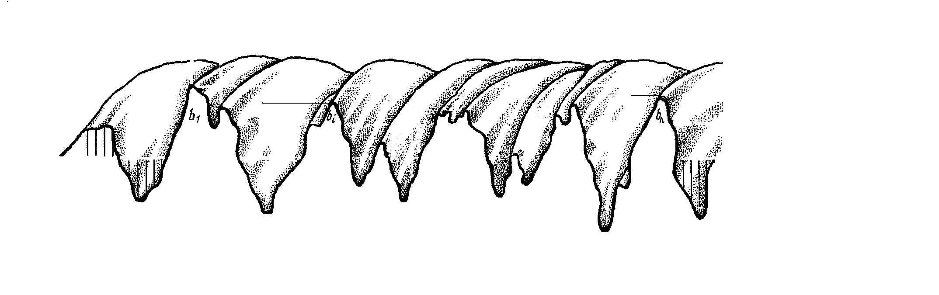
H_{2max}
H_{1max}
l
Sm_{i}
S_{i}
Р
Hn_{max}
h_{n max}
h_{n min}
H_{n min}
h_{2 max}
R _{max}
+Y
–Y
H₁ _{min}
h₁ _{min}
h₁ _{max}
h ₂ _{min}
H₂ _{min}
Y₁
Y₂
m
Y_{n}
Y_{n–1}
а) продольный разрез микронеровностей на исследуемой поверхности;

Линия выступов
Y
m
S_{i}
S_{mi}
R_{v}
Y_{vi}
Y_{pi}
R_{p}
Y₁
Y₂
Y_{n}
P
b_{i}
b_{n}
Линия впадин
l
Y_{i}

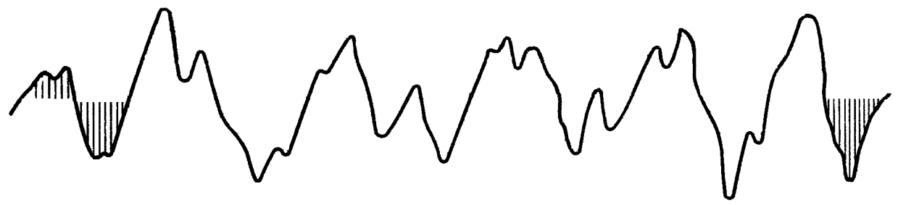

б) профилограмма продольного сечения исследуемой детали и основные
параметры шероховатости поверхности.
Рисунок 1. Основные параметры шероховатости.

В подвижных посадках, когда трущиеся поверхности деталей разделены слоем смазочного материала и непосредственно не контактируют, погрешности шероховатости приводят к неравномерности зазора в продольных и поперечных сечениях, что нарушает ламинарное течение смазочного материала, повышает температуру и снижает несущую способность смазочного слоя. При запуске, торможении, уменьшении скорости, перегрузках машин условия для трения со смазочным материалом не могут быть созданы, так как масляный слой не полностью разделяет трущиеся поверхности. В этом случае из-за отклонений формы, расположения и шероховатости поверхности контакт сопрягаемых поверхностей деталей машин происходит по наибольшим вершинам неровностей поверхностей.
При таком характере контакта давление на вершинах неровностей часто превышает допустимые напряжения, вызывая вначале упругую, а затем пластическую деформацию неровностей. Происходит также сглаживание отдельных сопрягаемых участков трущихся пар. Вследствие этого в начальный период работы подвижных соединений происходит интенсивное изнашивание деталей (процесс приработки), что увеличивает зазор между сопряженными поверхностями.
На грубо обработанных поверхностях, особенно в местах концентрации напряжений, быстрее возникает и распространяется коррозия металла, сопротивление усталости в этом случае снижается в несколько раз.
Государственный стандарт на шероховатость поверхности устанавливает единый подход к определению величины шероховатости – основой для этого является профиль шероховатости и его параметры (рисунок 1, а).
В основу нормирования и количественной оценки шероховатости поверхности стандартом предусмотрен ряд параметров, отсчет которых производится от единой базы, за которую принята средняя линия профиля m (рисунок 1, а, б).
Средняя линия профиля – это базовая линия, имеющая форму номинального профиля и проведенная так, что в пределах базовой длины среднее квадратическое отклонение профиля до этой линии минимально.
Исходными в профиле для определения параметров шероховатости являются базовая длина участка l, по которой рассматривается шероховатость данной поверхности, и средняя линия профиля.
По величинам расстояний Y от точек профиля до средней линии m определяются величины параметров шероховатости. Разрешается вместо средней линии для отсчета параметров применять вспомогательную линию, параллельную линии m (рисунок 1).
Базовая длина l – это длина базовой линии, используемая для выделения неровностей, характеризующих волнистость и шероховатость поверхности и для количественного определения их параметров. Базовой линией называется длина участка поверхности, выбираемого для измерения шероховатости или линия, заданной геометрической формы, определенным образом проведенная относительно профиля и служащая для оценки геометрических параметров поверхности. Величина l выбирается в зависимости от предполагаемой шероховатости поверхности.
Нормирование и количественная оценка шероховатости поверхности проводится с помощью высотных параметров R_{a}, R_{z}, R_{max}; шаговых параметров S_{m} и S и параметров формы t_{p} – относительной опорной длины профиля.
R_{a} – среднее арифметическое отклонение точек профиля от линии m.

(1)

где Y – расстояние между любой точкой профиля и средней линией;
n – число выбранных точек профиля на базовой длине.
R_{z} – сумма средних абсолютных значений высоты пяти наибольших выступов профиля и глубин пяти наибольших впадин профиля в пределах базовой длины l.
Параметр R_{а} является предпочтительным по сравнению с R_{z} и R_{max}, так как характеризует среднюю высоту всех неровностей профиля,
R_{z} – среднюю высоту наибольших неровностей,
R_{max} – наибольшую высоту неровностей профиля, расстояние между линией выступов профиля и линией впадин профиля в пределах базовой длины (рисунок 1,б).

R_{max}=R_{v}+R_{p} (2)

Шаговые параметры S_{m}, S и t_{p} введены для учета различной формы и взаимного расположения характерных точек неровностей. Эти параметры позволяют также нормировать спектральные характеристики профиля.
Выбор параметров шероховатости и их числовых значений производят в зависимости от требований к шероховатости поверхности деталей, исходя из функционального назначения поверхности для обеспечения заданного качества изделий. Если в этом нет необходимости, требования к шероховатости поверхности не устанавливают и шероховатость поверхности не контролируют.
Параметры шероховатости выбирают с учетом условий работы детали. Как показывает опыт эксплуатации изделий, следует применять следующие комплексы параметров шероховатости: для поверхностей, работающих в условиях трения скольжения и качения и подверженных износу, - R_{a} или R_{z}, t_{p} и направление неровностей; для поверхностей, испытывающих контактные напряжения, – R_{a} или R_{z} и t_{p}; при необходимости обеспечить относительную неподвижность соединенных деталей (прессовые соединения) – R_{а} или R_{z}; для поверхностей деталей, испытывающих переменные нагрузки, – Rmax, Sm или S и направление неровностей; для поверхностей, образующих герметичные соединения, - R_{a} или R_{z} и t_{p}.
R_{z} – высота неровностей профиля по десяти точкам – сумма средних арифметических абсолютных отклонений точек пяти наибольших выступов профиля и пяти наибольших впадин профиля в пределах базовой длины (рисунок 1,а):
R_{z} = (3)

- для средней линии, имеющей форму отрезков прямой, или

(4)

где и определяются относительно произвольной прямой, параллельной средней линии и не пересекающей профиль. Для подсчета R_{z} находят в профиле поверхности на участке базы l пять самых высоких неровностей и пять самых глубоких впадин, суммируют отклонения h_{max} пяти высоких вершин, а в отдельную величину суммируют отклонения h_{min} пяти глубоких впадин и подсчитывают величину R_{z}. Шероховатость поверхности измеряется в направлении, которое дает наибольшее значение R_{a} или R_{z}.
В лабораторных условиях для определения R_{z} пользуются профилограммой и основными параметрами шероховатости, указанными на рисунке 1,б. По этой схеме R_{z} определяется как:
(5)

где Y_{pi} – высота i-го наибольшего выступа профиля;
Y_{vi} – глубина i-й наибольшей впадины профиля.
S_{m} – средний шаг неровностей профиля, измеренный по средней линии m в пределах базовой длины:
(6)
где n – число шагов неровностей по вершинам в пределах базовой длины l;
S_{mi} – шаг неровностей профиля, равный длине отрезка средней линии, пересекающего профиль в трех соседних точках, и ограниченного двумя крайними точками.
S – средний шаг неровностей профиля, измеренный по вершинам неровностей или среднее значение шага местных выступов профиля в пределах базовой длины:
(7)

где n – число шагов неровностей по вершинам в пределах базовой линии; S_{i} – шаг неровностей профиля по вершинам, равный длине отрезка средней линии между проекциями на неё двух наивысших точек соседних выступов профиля.
t_{p} – относительная опорная длина профиля – отношение опорной длины профиля к базовой длине, т.е. сумма длин отрезков, отсекаемых от неровностей линией, параллельной линии m:
(8)
где η_{р} – опорная длина профиля – сумма длин отрезков b_{i}, отсекаемых на заданном уровне Р в материале профиля линией, эквидистантной средней линии m в пределах базовой длины. t_{p} определяется в % от R_{max}, чем характеризует фактическую плотность контакта поверхности в сопряжении на заданном уровне сечения профиля.

Задание для выполнения лабораторной работы

- Ознакомиться с устройством и принципом действия Профилометра 130
- Измерить высоту неровностей профиля не менее 3-х раз на одном образце.
- Определить класс шероховатости поверхности по ГОСТ 2789-73 Шероховатость поверхности. Параметры и характеристики.
- Дать обозначение измеренного параметра шероховатости на полученных рисунках.

Порядок выполнения работы на профилометре модели 130

«Дежурный» режим работы программы

После запуска программы (двойным нажатием на ярлыке «Profiler») на экране компьютера появляется панель управления, вид которой показан ниже.
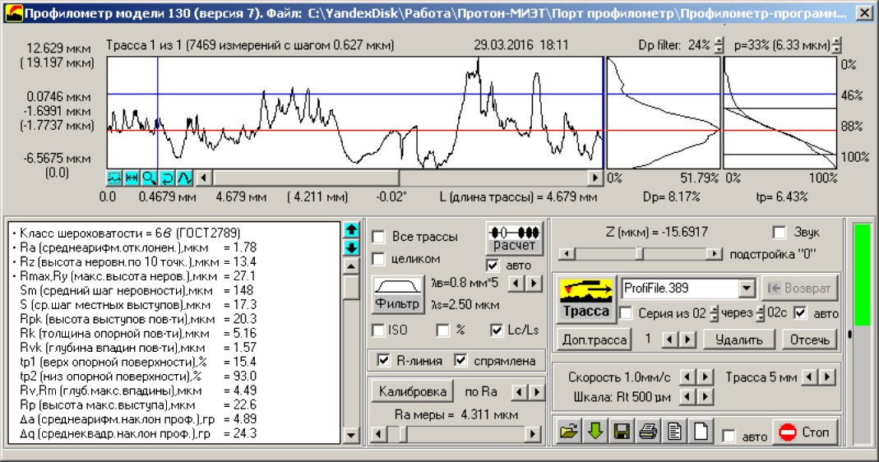
Рисунок 2. Окно управления профилометром модели 130
Назначение отдельных элементов панели (окна, кнопки управления, индикаторы, измеренные значения параметров шероховатости и элементов профиля и др.) будет рассмотрено далее на соответствующих примерах. Для описания действий с элементами панели управления используются закрепившиеся компьютерной литературе термины. Например, нажать на кнопку (или активизировать кнопку) означает установить курсор на прямоугольник, отображающий эту кнопку, и нажать левую клавишу манипулятора (мышки) и т.п.
В окне измерения панели управления отображается профиль, который был получен в результате последнего измерения. Все остальные параметры панели также сохраняют значения, выбранные для этого измерения. Непосредственно после запуска программы, а также в промежутках между какими-то действиями (подвод датчика, трассирование и т.д.) панель управления находится в «дежурном» режиме. При этом выполняется приём и оцифровка выходного сигнала датчика, соответствующего вертикальной координате данной точки профиля, и на экран выводится значение этой координаты в виде Z ± ΔZ, где Z - среднее значение (за промежуток времени 0,2 сек), ΔZ - среднее квадратическое отклонение от среднего значения. Среднее значение Z также отображается наглядно графически в виде столбика, опускающегося сверху вниз в окне индикатора в правом нижнем углу панели. Столбик имеет серый цвет и полностью поднят, пока датчик не касается измеряемой поверхности. Когда игла датчика уже коснулась поверхности и датчик опускается ещё ниже, столбик индикатора начинает опускаться. При приближении датчика к среднему (нулевому) положению столбик принимает зелёный цвет. При дальнейшем опускании датчика столбик опускается ещё ниже, и в определённый момент цвет столбика меняется на красный. Зелёный цвет столбика означает, зону нормального позиционирования датчика.

Подвод датчика к измеряемой поверхности

Подвод в положение измерения датчик (вместе с приводом) перемещается по колонне с помощью маховика, контроль положения датчика относительно измеряемой поверхности осуществляется по координате Z (и, соответственно, по шкале-индикатору).
Датчик находится в положении измерения, если ось датчика примерно параллельна номинальному профилю (достаточно приблизительной оценки, на глаз), при этом столбик индикатора окрашен в зелёный цвет (желательно, чтобы значение координаты Z при этом было ближе к нулю).
При установке датчика на грубые поверхности параллельность является основным признаком правильного положения датчика (при этом столбик индикатора должен находиться в зоне измерения). Если датчик находится вне зоны измерения, то при нажатии кнопки «Трасса» трассирование не выполняется, а на экране появляется соответствующее сообщение.

Выбор предела измерений и скорости трассирования

Для профилометра степени точности 1 возможные значения верхних пределов поддиапазона измерений по параметру R_{t} (R_{max} ): 500 мкм (основная шкала) и 50 мкм (точная шкала). Выбор осуществляется переключателем «Шкала» (две кнопки увеличения/ уменьшения). Точная шкала полезна тогда, когда измеряются поверхности с малой шероховатостью (R_{a}<2 мкм).
Выбор скорости трассирования из ряда 0,25, 0.5, 1.0, 2.0 мм/с осуществляется переключателями «Скорость» (две кнопки увеличения/ уменьшения). Выбор скорости, с одной стороны, обусловлен динамическими характеристиками прибора (в основном датчика), с другой стороны, значениями таких параметров шероховатости измеряемых поверхностей, как S_{m} и S. Чем меньше значение S_{m}, тем меньше должна быть скорость трассирования. С учётом того, что датчик без заметных искажений пропускает частоты порядка 100-150Гц, скорость может влиять на результаты измерений поверхностей, у которых значение S_{m} меньше 15 - 20мкм. На практике рекомендуется в основном работать на скорости 1 мм/с, переключаясь на скорость 0.5 мм/с при измерении гладких поверхностей, и переключаясь на скорость 0.25 мм/с при измерении очень гладких поверхностей. Скоростью 2 мм/с рекомендуется пользоваться только в целях ускорения измерений, и только в том случае, если шероховатость поверхности имеет средние значения (6-10 класс по ГОСТ 2789).

4.Трассирование

При нажатии кнопки «Трасса» начинается трассирование. Пройдя полную трассу, датчик возвращается в исходное положение. Полная трасса включает в себя два участка: предварительный, на котором происходит разгон датчика до заданной скорости, его длина около 0.5мм, и участок измерения (выводимая под окном измерения «длина оценки L» равна его длине).
При нажатии на кнопку «Трасса» в верхней половине панели появляется «окно трассирования» и в нем синхронно с движением датчика выводится снимаемый профиль. При этом оператор может контролировать процесс трассирования и в любой момент, если необходима меньшая длина трассы ощупывания, остановить его нажатием на кнопку «Стоп». По окончании трассирования «окно трассирования» сменяется «окном измерения», и в него выводится полученный при трассировании профиль. Имя и номер (после точки) отображаемого профиля пишется сверху слева этого окна. Профиль формируется относительно средней линии (красного цвета) и масштабируется на всё окно.
Как правило, шероховатость поверхности оценивается по результатам измерения на нескольких участках. Чтобы получить серию профилей для одной поверхности, надо после первого трассирования (нажатием кнопки «Трасса»), установив датчик на следующий выбранный участок, нажать кнопку «Доп. трасса» и повторить эти действия необходимое количество раз. После очередного трассирования текущий измеренный профиль выводится на панель в окно измерения. При этом в имени отображаемого профиля в скобках указывается, какой именно из нескольких профилей, полученный дополнительным трассированием, выведен в данный момент в окно измерения. Повторно вывести в окно любой из снятых в данной серии профилей можно, нажимая на кнопки со стрелками, расположенные справа от кнопки «Доп. трасса».

5.Запоминание и хранение информации, полученной при трассировании

Информация, полученная в результате каждого трассирования (измерения), а также серии трасс, полученных дополнительным трассированием, сохраняется в памяти компьютера на жёстком диске в папке «Профили» в виде файла. Любой ранее созданный файл можно открыть (нажать кнопку «Открыть», при этом открывается папка «Профили» с файлами, и щёлкнуть мышкой на выбранном файле) и, не проводя новых измерений, ещё раз рассмотреть и проанализировать результаты измерений.
Имя файла либо присваивается оператором, либо автоматически присваивается программой. До начала трассирования оператор вводит имя (например, «Образец») в окно справа от кнопки «Трасса», по окончании трассирования результаты измерения сохраняются в файле «Образец.001». Таким образом, полное имя файла включает имя, введённое оператором, и порядковый номер измерения, присвоенный программой. Если оператор производит последующие измерения, не вводя нового имени, то этот результат записывается в файлах с именами «Образец.002», «Образец.003» и т.д. Если оператор вводит имя из списка имеющихся имён (его можно посмотреть, включив кнопку «Открыть»), например, снова вводит имя «Образец», то после выполнения измерений результат сохранится в файле «Образец.001», при этом старый файл замещается новым. Но если оператор вводит полное имя из существующих в списке, например, «Образец.001», то программа ищет последний номер файла с именем
«Образец» (в нашем случае это файл с именем «Образец.003») и результат сохраняется в файле «Образец.004», при этом все старые файлы сохраняются.
Для серии профилей, получаемых дополнительным трассированием (нажатием кнопки «Доп. трасса») имя присваивается перед первым трассированием.
Имя файла выбирается произвольно, но при вводе недопустимых символов (кавычки, знак вопроса, восклицательный знак и т.д.) при активизации кнопки «Трасса» появляется сообщение «Недопустимые символы в имени», и ошибку необходимо исправить.
Если оператор выполняет измерение, не вводя имя, то оно присваивается программой автоматически, при этом в качестве имени записывается порядковый номер измерения.

Измерение и анализ профиля

По окончании трассирования, если не установлен флажок на кнопке «Авторасчет», в окно измерения выводится не фильтрованный профиль, и можно приступить к измерению и анализу профиля. Если при этом необходимо устранить влияние погрешности формы детали, то предварительно надо профильтровать профиль. Ниже описывается набор инструментов, имеющихся для измерения и анализа профиля.
При наведении на окно измерения мышки курсор приобретает вид вертикальной чёрточки. Если при этом щёлкнуть левой или правой клавишей мышки, то в окне измерения переместятся в место щелчка левая или правая измерительные вертикальные линии, идущие сверху вниз через всё окно и пересекающие профиль. При этом если щёлкнуть левой кнопкой в месте правее правой измерительной линии, или если щёлкнуть правой кнопкой мышки в месте левее левой измерительной линии, линии окажутся рядом, т.е. не допускается их перемена местами. Координаты пересечения этими линиями профиля выводятся около окна. В группе из трёх расположенных друг под другом цифр посередине слева от окна выводятся: сверху – ордината пересечения профиля левой измерительной линией, посередине - ордината пересечения профиля правой измерительной линией, а внизу в скобках - разность этих ординат. Абсциссы пересечений выводятся внизу под окном: второе слева (после нуля, начала координат) число – абсцисса пересечения профиля левой измерительной линией, за ней правее - абсцисса пересечения профиля правой измерительной линией, а ещё правее в скобках - их разность. Ещё правее, число градусов – угол между прямой, соединяющей две точки пересечения профиля с измерительными линиями, и осью абсцисс. Далее, ещё правее, выводится значение длины оценки L, (её начальное значение может измениться из-за фильтрации профиля или выделения его части).
Слева от окна измерения выводятся ординаты начала и конца окна – в абсолютных единицах или в относительных (в скобках), когда начало ординат принимается за условный ноль. Пересекая измерительными прямыми нужные точки профиля, можно измерить линейные и угловые координаты взаимного положения этих двух точек, например, измерить ширину или высоту любой неровности профиля, шаг неровностей, наклон профиля и т.д. Для более детального рассмотрения профиля применяются два метода «растягивания» профиля по горизонтали (по вертикали профиль автоматически «растягивается» во все окно).
Первый метод: поставив две измерительные линии по краям интересующего участка профиля, щёлкнуть кнопкой «растяг», расположенной внизу слева в группе кнопок измерительного окна (второй слева направо) и имеющей значок в виде двух стрелок между двумя вертикальными чёрточками. При этом тот участок профиля, который был заключён между двумя измерительными линиями, растянется на всё окно измерения. Дальше можно таким же образом выбрать ещё более мелкий участок профиля и снова растянуть его на всё окно. На каком-то увеличении будет предел, дальше которого увеличивать уже нельзя. Если нажать при этом самую правую, пятую кнопку из группы кнопок окна измерения, то точки снятия профиля перестанут соединяться между собой линиями (если нажать кнопку ещё раз, снова будут соединяться), и будут видны реальные единичные точки снятия профиля.
Движок с двумя кнопками по сторонам снизу окна измерения служит для горизонтальной прокрутки профиля, когда в окне измерения выведен не весь профиль, а какая-то увеличенная на всё окно его часть. Для вывода интересующего участка профиля в окно можно захватить бегунок нажатой левой клавишей мышки и переместить его. Можно также это сделать, нажимая на кнопки-стрелки (единичное пошаговое перемещение бегунка), нажимая на промежутки между бегунком и кнопками-стрелками (единичное перемещение сразу на несколько шагов), или удерживая нажатыми кнопки – стрелки или места между ними и бегунком (серия последовательных перемещений).
При нажатии на кнопку в виде разворачивающейся стрелки (четвёртая слева направо в группе кнопок окна измерения) возвращается предыдущее состояние окна измерения, что служит для возврата после ошибочного выбора при очередном растягивании профиля.
Вторым методом более детального рассмотрения профиля является использование режима «лупы», который выбирается при нажатии на кнопку «лупа» - третью слева направо в группе кнопок окна измерения. При этом курсор приобретает вид лупы, и нажатие левой или правой клавиши мышки приводит к уменьшению или, соответственно, увеличению длины выведенного в окно участка профиля. Причём профиль растягивается вдвое или сокращается вдвое относительно абсциссы той точки, где была нажата кнопка мышки с курсором в виде лупы. Здесь так же действуют ограничения на максимальное и минимальное увеличение (когда весь профиль вырисовывается в измерительное окно). Для отмены режима лупы необходимо ещё раз нажать на кнопке «лупа», в этот раз она будет изображаться в виде «перечёркнутой» лупы.
Ещё одна кнопка, первая слева направо из группы кнопок окна измерения, служит для приведения профиля в тот вид, когда весь профиль масштабируется и отображается в полное окно. Эта кнопка полезна в качестве быстрого возврата к обзору профиля в целом.

7.Выбор базовых длин для вычисления параметров шероховатости

Параметры шероховатости вычисляются согласно ГОСТ 2789-73 на определённой базовой длине. Для этого в профилометре предусмотрена фильтрация измеренного профиля: низкочастотным фильтром с «волной среза снизу» - отсечкой шага λb и высокочастотным фильтром с «волной среза сверху» λs, аналогичным по действию аппаратным фильтрам устранения помех и наводок в электрических системах. Выбор определённой отсечки λb означает, что измеряемый профиль, являющийся совокупностью неровностей с различным шагом, фильтруется таким образом, что параметры шероховатости вычисляются на базовой длине, равной значению шага отсечки (фильтр отсекает неровности с длиной волны больше значения отсечки, характеризуемые как волнистость и отклонения формы).
На приборе можно установить (кнопками «отсечка шага») значения 0,08мм, 0,25мм, 0,8мм, 2,5мм и 8мм. Они равны базовым длинам, на которых согласно ГОСТ 2789-73.
«Шероховатость поверхности. Параметры, характеристики и обозначения» (справочное приложение) или ISO определяются, как правило, параметры шероховатости R_{a}, R_{z}, R_{t} и R_{max}. Рекомендованные стандартом соотношения значений параметров шероховатости и базовых длин приводятся в таблице.

Значение шероховатости, мкм |  |  |  | Базовая длина, мм
ГОСТ 2789-73 |  | ISO 4288 |  | Базовая длина, мм
R_{a} | R_{z} (R_{max}) | R_{a} | R_{z} (R_{t}) | Базовая длина, мм
До 0.025 | До 0.10 | До 0.02 | До 0.1 | 0.08
Свыше  0.025 до 0.4 | Свыше  0.10 до 1.6 | Свыше  0.02 до 0.1 | Свыше  0.1 до 0.5 | 0.25
Свыше  0.4 до 3.2 | Свыше  1.6 до 12.5 | Свыше  0.1 до 2 | Свыше  0.5 до 10 | 0.8
Свыше  3.2 до 12.5 | Свыше  12.5 до 50 | Свыше  2 до 10 | Свыше  10 до 50 | 2.5
Свыше 12.5 | Свыше 50 | Свыше 10 | Свыше 50 | 8
Таблица 1. Соотношения значений параметров шероховатости и базовых длин
Соотношения значений параметров шероховатости и базовых длин, приведённые в таблице, не являются обязательными, хотя и используются чаще всего. Но иногда используются другие соотношения, в этом случае в технических требованиях к поверхности наряду со значением параметра указывается базовая длина, на которой он определяется, и здесь при вычислении параметров устанавливается отсечка в соответствии с техническими требованиями.
Выбор длины волны среза λ_{s} можно делать как произвольным из стандартного ряда 0.25мкм, 0.8 мкм, 2.5 мкм, 8 мкм, 25 мкм, 0.08 мм, 0.25 мм, 0.8 мм, так и зависимым от выбора длины волны среза λb по правилам зависимости, установленным стандартом ISO 3274.
По окончании трассирования, если не установлен флажок на кнопке «Авторасчет», в окно измерения выводится не фильтрованный профиль. Фильтрация производится нажатием кнопки «Фильтр». После этого в окно измерения выводится профильтрованный профиль, соответствующий установленной в данный момент отсечке шага. Он, как правило, заметно отличается от не фильтрованного профиля: устраняется общий наклон, он как бы «выпрямляется», сглаживаются единичные выбросы неровностей.

Вычисление параметров шероховатости

Для вычисления параметров шероховатости профиля необходимо, выбрав необходимую отсечку шага, профильтровать профиль и нажать на кнопку «Расчёт», после чего в окне параметров появляются вычисленные значения параметров (всех одновременно) для профиля, выведенного в окно измерения. Параметры вычисляются на базовой длине, равной выбранной отсечке шага λb. Если есть необходимость вычислить параметры на другой базовой длине, то нет необходимости выполнять новые измерения. Надо, выбрав соответствующую отсечку шага, снова профильтровать профиль и снова нажать на кнопку «Расчёт».
Если нажать на кнопку «Расчёт», не профильтровав предварительно профиль, то вычисляются параметры шероховатости для не фильтрованного профиля, т.е. без учёта влияния погрешности формы детали.
Параметры шероховатости можно вычислять не только на полном профиле, полученном при трассировании, но и на определённом его участке. Для этого надо с помощью измерительных линий вывести в окно измерений интересующий участок (например, участок длиной 4 мм, равный пяти базовым длинам при фильтрации с отсечкой шага 0,8мм) и нажать на кнопку «Расчёт».
Для вычисления усреднённых параметров шероховатости серии профилей (полученных дополнительным трассированием) надо установить флажок на кнопке
«Среднее по всем» и нажать на кнопку «Расчёт», при этом параметры вычисляются в виде И ± ΔИ (здесь И - среднее значения параметра, ΔИ - среднее квадратическое отклонение от среднего значения). Следует иметь в виду, что при вычислении средних значений не обязательно фильтровать полученные профили, программа делает это автоматически (при этом отфильтрованные профили не выводятся на экран, а фильтрация выполняется на отсечке шага, которая установлена в окне λc).
Перед фильтрацией и вычислением усреднённых параметров шероховатости рекомендуется просмотреть все полученные профили. На образцах попадаются случайные царапины. Из-за этого или по некоторым другим причинам некоторые профили могут быть выкинуты из рассмотрения. Для этого надо вывести в окно измерения ненужный профиль и нажать на кнопку «Удалить». При этом на место удалённого профиля под его номером в окно выводится следующий профиль (т.е. его порядковый номер уменьшится на единицу), соответственно изменится общее количество измеренных профилей.
Если в выведенном в окно профиле необходимо сохранить лишь часть профиля, интересующий участок надо выделить измерительными линиями и нажать кнопку «Отсечь».
На панели управления имеется также кнопка «Авторасчёт». Если установить на ней флажок, то фильтрация и расчёт запускаются автоматически сразу после трассирования.
Имеется также возможность вычисления параметров шероховатости в дюймах, для этого надо поставить флажок на кнопке «дюймы».

9.Измерение опорной кривой и вычисление параметра t_{p}

В графическом окне «t_{p}» (крайнем справа) отображается относительная опорная кривая профиля – график зависимости значений относительной опорной длины tp от уровня сечения профиля p. При наведении курсора на это окно курсор принимает значение горизонтальной чёрточки, и нажатие левой кнопки мышки приводит к фиксации горизонтальной измерительной прямой. Ордината пересечения этой линией графика (т.е. значение p, измеряемое в процентах от R_{max}) отображается как второе сверху число справа от окна, а абсцисса пересечения (т.е. значение t_{p}) отображается посередине под окном. Таким образом, выбрав курсором любое значение уровня сечения p, можно определить соответствующее ему значение t_{p}. По ГОСТ 2789-73 числовые значения уровня выбираются из ряда 10, 20, 30,… 90 % от R_{max}. Для определения соответствующих значений tp используются кнопки «вверх-вниз» (справа от t_{p}). При нажатии этих кнопок измерительная прямая перемещается дискретно по десяткам процентов.

10.Измерение плотности профиля

График плотности профиля отображается в окне «Плотность», расположенном справа от окна измерения. Ордината графика - это значение p (та же, что и для t_{p}), абсцисса – относительная плотность (от 0 до максимума, эти значения отображаются сразу под окном, слева направо). Действия по вычислению плотности аналогичны вычислению значения t_{p} – с помощью измерительной прямой, при этом абсцисса пересечения измерительной прямой и графика отображается посередине под окном«Плотность».
Вид графика плотности зависит от величины усреднения, первоначально оно имеет подходящее в большинстве случаев значение 10% и может меняться нажатием кнопочек справа от надписи «Плотность».

11.Формирование списка параметров измерения для просмотра

При необходимости просмотра (и распечатки) неполного списка выведенных в окно параметров (например, чтобы не перегружать окно параметрами, не интересными пользователю), можно сделать следующее. Выделить строку с ненужным параметром (нажатием на этой строке левой клавишей мышки), и далее, нажимая нужное количество раз на стрелку «перемещение строки вниз» (расположена рядом справа от окна), переместить эту строку вниз, вне видимого поля. Вернуть строку на место можно, нажав на стрелку «перемещение строки вверх». Действуя соответствующим образом, можно оставить видимыми лишь интересующие параметры.

12.Выход из программы

Для выхода из программы необходимо нажать на кнопку закрытия панели (кнопка в виде перечёркнутого квадратика), расположенную в верхнем правом углу панели.
Контрольные вопросы
- . Что такое шероховатость?
- . Какие ГОСТы и ISO используются в данной работе?
- . Что называется базовой линией и базовой длиной?
- . Что называется средней линией?
- . Знаки, используемые для указания шероховатости. Что они обозначают?
- . Порядок измерения и определения шероховатости поверхности.
- . Для чего нужны измерения шероховатости поверхности образцов?
- . Что такое высота неровностей профиля?
- . Что характеризует параметр шероховатости R_{а}?
- . Что характеризует параметр шероховатости R_{z}?

